# 

2025

|  |  |
| --- | --- |
| **18 septiembre**  16.00-16.30 h  Introducción. Presentación del Programa.  PONENTES: Inés Ponz de Antonio (*Cardiología HULP*) | **16 octubre**  16.00-17.00 h  Diagnóstico de Insuficiencia Cardiaca.  PONENTES: Laura Peña Conde (*Cardiología HULP*) |
| 16.30-17.30 h  Proceso Asistencial Integrado IC.  Indicadores en Insuficiencia Cardiaca.  PONENTES: Ana Cristina García Álvarez  (*Subdirectora Médica de Continuidad Asistencial HULP*) | 17.00-18.00 h  Otras pruebas diagnósticas: Ergoespirometría  y cateterismo cardiaco derecho  PONENTES: Adriana Rodríguez Chaverri  (*Cardiología HULP*) |
| 17.30-18.30 h  Fisiopatología y epidemiología de la Insuficiencia  Cardiaca. Dislipemia y obesidad en Insuficiencia Cardiaca  PONENTES: Azucena Sanz Barrio (*Cardiología HULP*) | 18.00-18.30 h  Casos clínicos: exposición de casos clínicos  por parte de los participantes |

**20 noviembre**

**17 diciembre**

|  |  |
| --- | --- |
| 16.00-17.00 h  Tratamiento de Insuficiencia Cardiaca.  PONENTES: Ángel Manuel Iniesta Manjavacas  (*Cardiología HULP*) | 16.00-17.00 h  El papel de la enfermería en Insuficiencia Cardiaca y en el  tratamiento de las dislipemias.  PONENTES: María Dolores Hernández, Lourdes Sánchez,  María José Rodríguez (*DUE Cardiología HULP*) |
| 17.00-18.00 h  Vía clínica Insuficiencia Cardiaca. Coordinación de la  Unidad de IC con Atención Primaria, Medicina Interna,  Urgencias y HADO  PONENTES: Inés Ponz de Antonio (*Cardiología HULP*) | 17.00-18.00 h  La importancia de Rehabilitación Cardiaca en pacientes  con Insuficiencia Cardiaca. Actualización en el manejo de  obesidad y dislipemias.  PONENTES: Cristina Contreras (*Cardiología HULP*) |
| 18.00-18.30 h  Casos clínicos: exposición de casos clínicos  por parte de los participantes | 18.00-18.30 h  Casos clínicos: exposición de casos clínicos  por parte de los participantes |



|  |  |
| --- | --- |
| 16.00-17.00 h  Ecocardiograma y pruebas de imagen  PONENTES: Silvia Valbuena López (*Cardiología HULP*) | 16.00-17.00 h  Arritmias en Insuficiencia Cardiaca. Dispositivos DAI/TRC.  PONENTES: Carlos Álvarez Ortega (*Cardiología HULP*) |
| 17.00-18.00 h  Ecoscopia más allá del corazón  PONENTES: Lucía Fernández Gassó (*Cardiología HULP* ) | 17.00-18.00 h  Insuficiencia Cardiaca Aguda. Shock cardiogénico.  Implante de ECMO  PONENTES: Emilio Arbas Redondo (*Cardiología HULP*) |
| 18.00-18.30 h  Casos clínicos: exposición de casos clínicos  por parte de los participantes  **19 marzo** | 18.00-18.30 h  Casos clínicos: exposición de casos clínicos  por parte de los participantes    **16 abril** |

****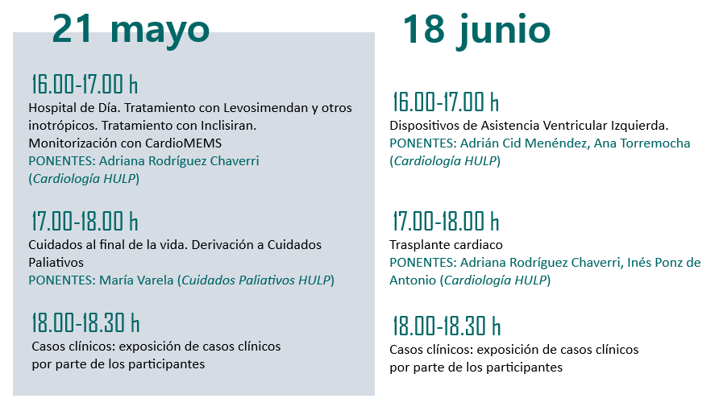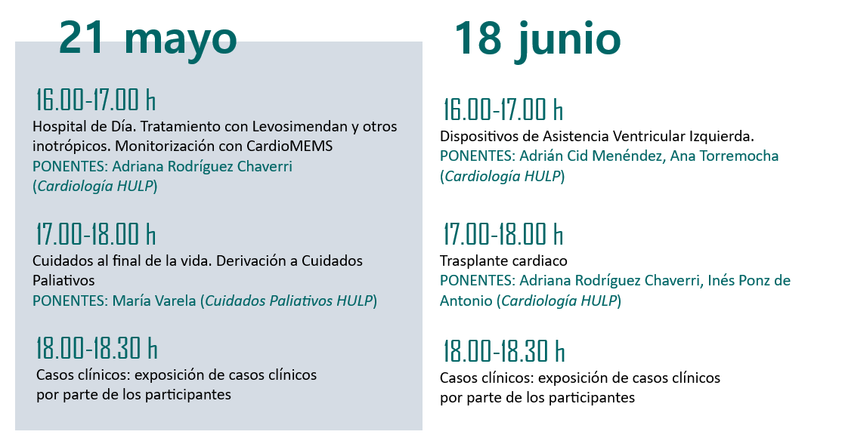

**FIC-AP: FORMACION EN INSUFICIENCIA CARDIACA PARA ATENCION PRIMARIA. 1ª EDICIÓN, 2025-2026**

**Lugar: Aula de Cardiología del Hospital Universitario La Paz (Hospital General, primera planta)**

**Inscripción en ic.hulp@salud.madrid.org**

**I**

2026

**19 febrero**

**22 enero**

|  |  |
| --- | --- |
| 16.00-17.00 h  Síndrome Cardiorenal. Ajuste de ISGLT2 e hipolipemiantes  en el paciente cardiorenal.  Organización de la Unidad Cardiorenal.  PONENTES: Marta Ossorio González (*Nefrología HULP*) | 16.00-17.00 h  IC con FEVI preservada. Manejo de comorbilidades.  PONENTES: María Angustias Quesada  (*Medicina Interna HULP*) |
| 17.00-18.00 h  Amiloidosis Cardiaca. Miocardiopatía hipertrófica.  PONENTES: Ángel Manuel Iniesta Manjavacas  (*Cardiología HULP*) | 17.00-18.00 h  Coordinación con Hospitalización a Domicilio.  PONENTES: Lubna Dani Ben Abdel Lah  (*Hospitalización a Domicilio HULP*) |
| 18.00-18.30 h  Casos clínicos: exposición de casos clínicos  por parte de los participantes | 18.00-18.30 h  Casos clínicos: exposición de casos clínicos  por parte de los participantes |

2025-2026

**FIC-AP: FORMACION EN INSUFICIENCIA CARDIACA PARA ATENCION PRIMARIA. 1ª EDICIÓN, 2025-2026**

**Lugar: Aula de Cardiología del Hospital Universitario La Paz (Hospital General, primera planta)**

**Inscripción en ic.hulp@salud.madrid.org**

**I**



Patrocinado por:

Boehringer Ingelheim España SA.